# 关于西安职业技术学院软件技术专业群

# 实训室计算机更新的中标结果公告

一、项目编号：XCZX2025-0072

备案编号：ZCSP-西安市-2025-00343

二、项目名称：西安职业技术学院软件技术专业群实训室计算机更新

三、成交信息

供应商名称: 西安纬纳空间教育科技有限公司

成交金额： 1938100.00元

供应商地址:西安市高新区天谷六路789号3幢12楼1201室

联系人: 刘伟

联系方式:13259701235

四、主要标的信息

|  |
| --- |
| 货物类 |
| 详见附件 |

五、评审专家名单：石枫、李萌、陈少普、王雪晴、白聪亮。

六、公告期限：自本公告发布之日起1个工作日。

七、其他补充事宜

1、本项目采用综合评分法，现依据市财函【2024】817号文件规定，成交供应商评审总得分为95.45分，评审价格为1938100.00元。

2、请成交供应商于本项目公告期届满之日起，在西安市公共资源交易中心网站——企业端下载该项目电子版成交通知书，同时须前往西安市公共资源交易中心八楼提交纸质响应文件一正两副，内容与电子响应文件完全一致。

八、凡对本次公告内容提出询问，请按以下方式联系。

**1.采购人信息**

名称：西安职业技术学院

地址：陕西省西安市鱼斗路251号

联系方式：13892886071

**2.项目联系人**

名称：西安市市级单位政府采购中心

地　址：西安市未央区文景北路16号白桦林国际B座

项目联系人：朱老师

电　话：029-86510029、86510365转分机80805

九、附件

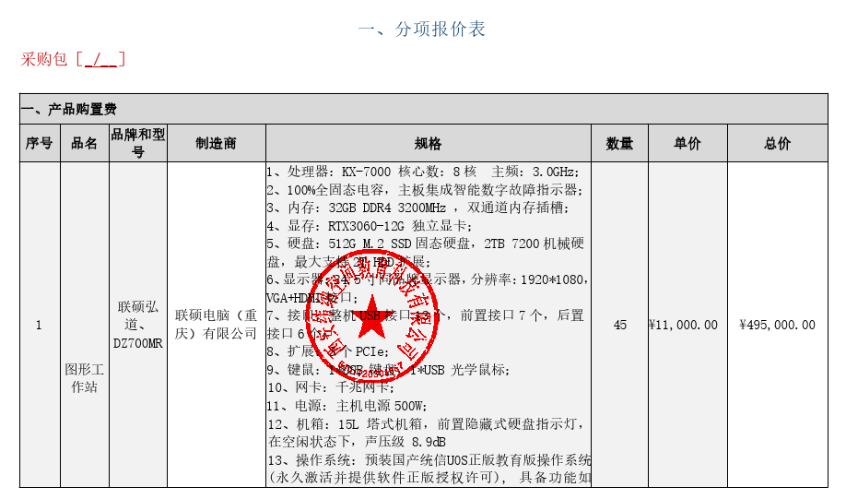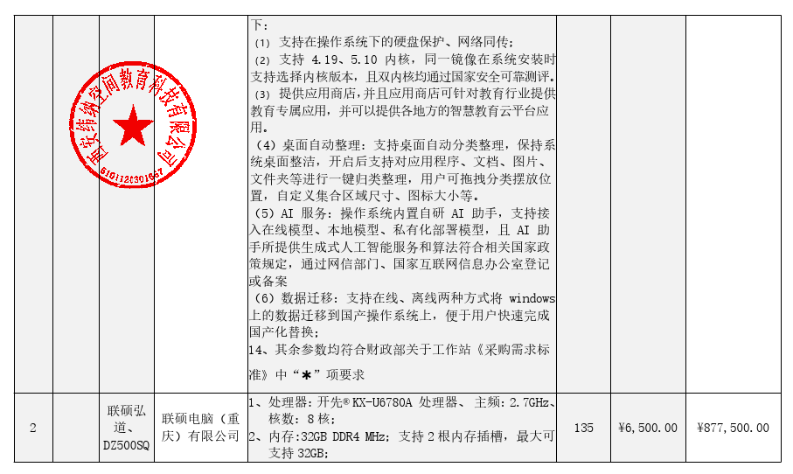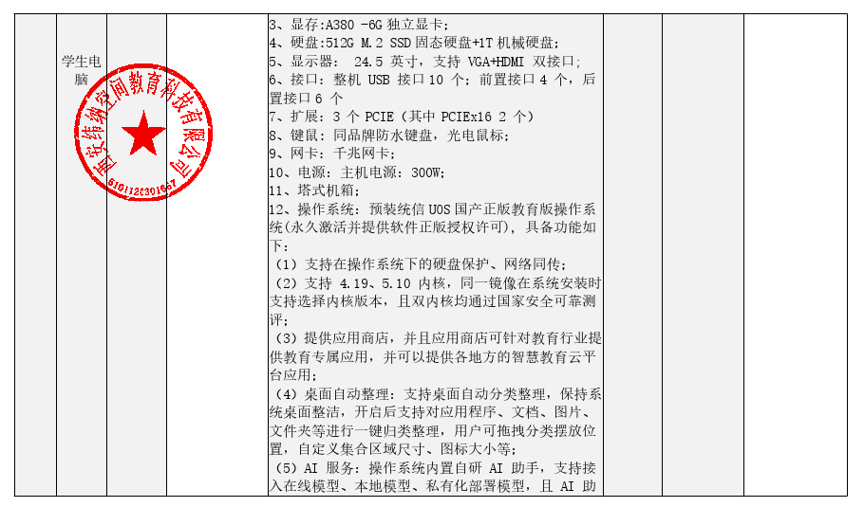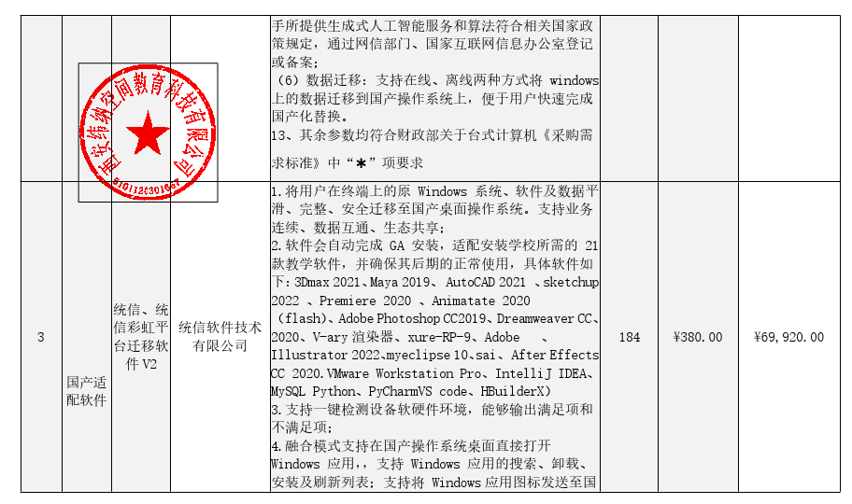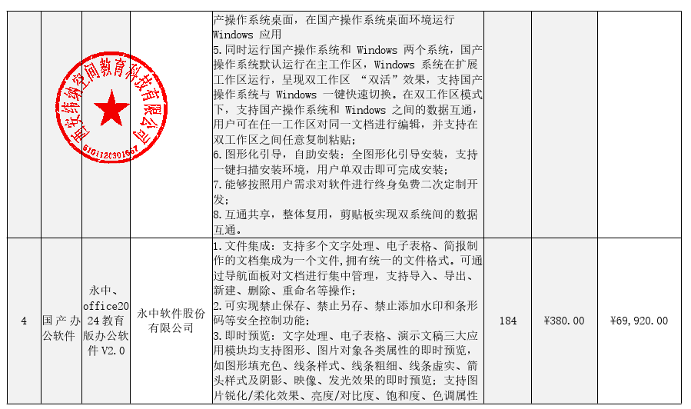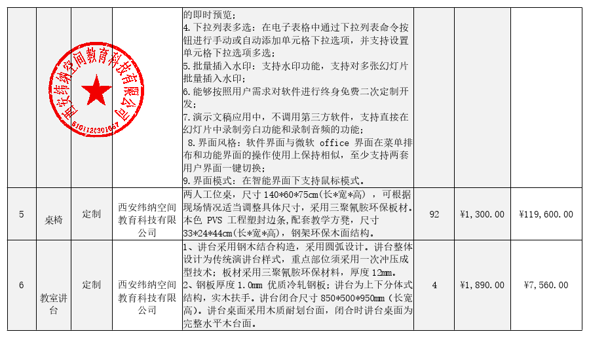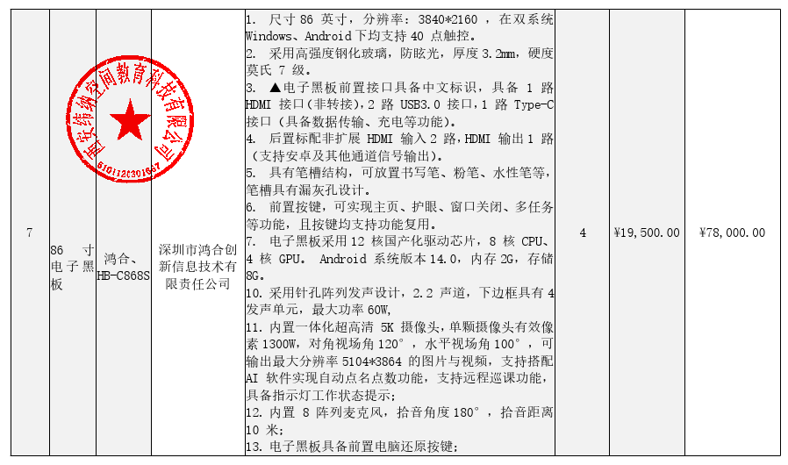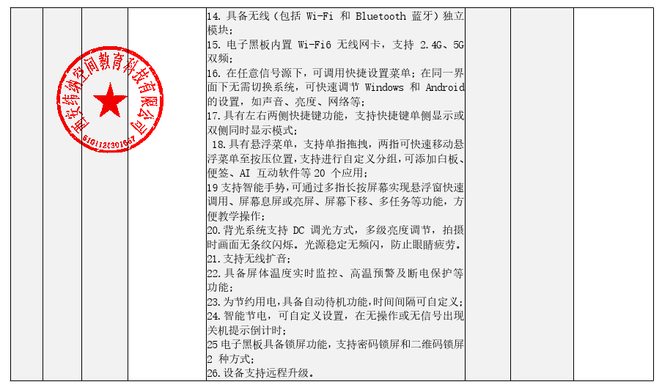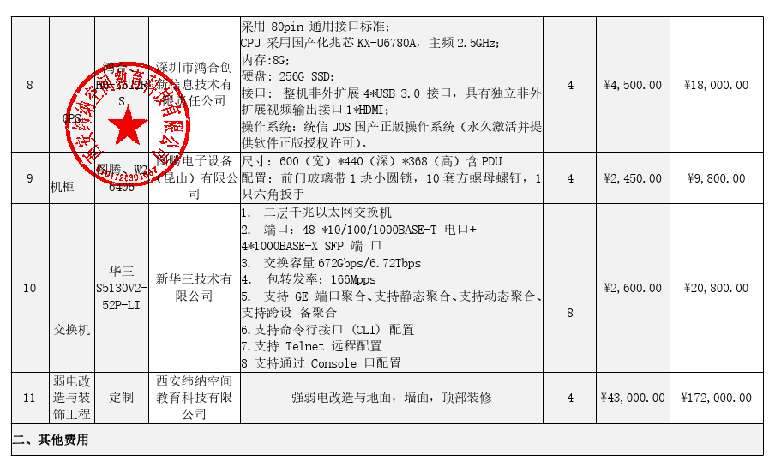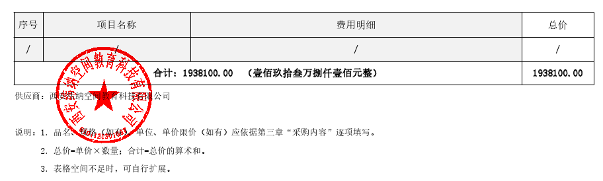

西安市市级单位政府采购中心

2025年8月22日